Numérisation du signal
Le signal analogique varie de façon continue avec le temps.
A l’inverse, le signal varie de façon discrète (ou discontinue).
La conversion se fait grâce à un Convertisseur Analogique Numérique. Il transforme une version échantillonnée du signal en signal numérique, série de bits représentant le signal.
Frise d’étapes de la conversion :
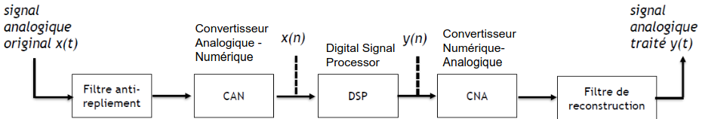
Sujet : Fonctionnement du Convertisseur
Analogique Numérique
Les étapes de la numérisation du signal :
-Echantillonnage
-Quantification
- Codage
Etape 1 : Echantillonnage
- Le CAN prélève les valeurs du signal analogique à intervalles de temps réguliers (crée donc un peigne de Dirac)
- Cela renvoie au théorème de Shanon, qui définit le nombre d’échantillons nécessaires pour pouvoir retrouver la forme du signal d’origine.
- On note Te le temps entre chaque échantillonnage, et t=nTe le temps discret, n étant le nombre d’échantillons. Pour une autre notation du signal à temps discret : xe(t)=x(nTe)=x[n]
- Ce procédé est modélisé à l’aide de l’interrupteur commandé par une commande périodique I(t)
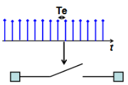
I(t)= 1 : interrupteur fermé, échantillon prélevé
I(t)= 0 : interrupteur ouvert, pas de valeur prélevée
- Te (période d’échantillonnage) : intervalle entre deux échantillons, mesurée en secondes
- 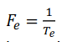(fréquence d’échantillonnage) : le nombre de points retenus par seconde, mesurée en Hertz
Modélisation Mathématique :
Mathématiquement, on va multiplier le signal par un Peigne de Dirac.
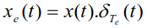
Pour la formule complète du peigne de Dirac :
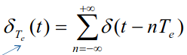
Dirac de Te sur t = Ensemble de n=-infini à + l’infini de Dirac de t –nTe, où nTe est la valeur des translations, et Te est l’écart entre chaque impulsion

Revoir différence entre domaine temporel et domaine fréquentiel
Pour obtenir le spectre (dans le domaine fréquentiel) d’un signal échantillonné :
Lorsque l’on passe du domaine temporel au domaine fréquentiel, la transformation par multiplication par un peigne de Dirac devient une convolution. Convolution dans cours 3

Dans le domaine fréquentiel, le spectre d’un signal échantillonné devient infini périodique de fréquence fe
Notation mathématique
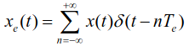produit d’origine pour le signal échantillonné
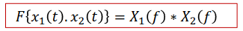Pour obtenir la TF du produit de deux signaux, cela revient à chercher sa convolution (le « * » indique la convolution, pas une multiplication)
Théorème de Shanon
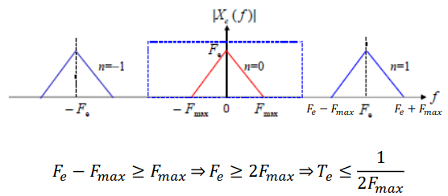
Avec le spectre du signal échantillonné, on peut vérifier que la fréquence d’échantillonnage soit bien supérieure à Fmax
La Fréquence d’échantillonnage minimum Femin = 2Fmax
On peut alors reconstituer le signal d’origine, ici x(f) à l’aide d’un filtre passe bas
Cas inverse :
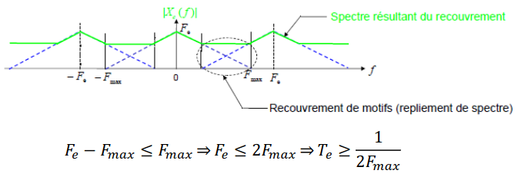
Ici, les motifs du spectre se recouvrent, la partie qui se recouvre (repliement de spectre) représente une partie de l’information qui sera perdue lors de la reconstruction du signal.
Cette situation a lieu lorsque la fréquence d’échantillonnage Fe < 2Fmax
Exemple du théorème de Shannon dans le domaine temporel :
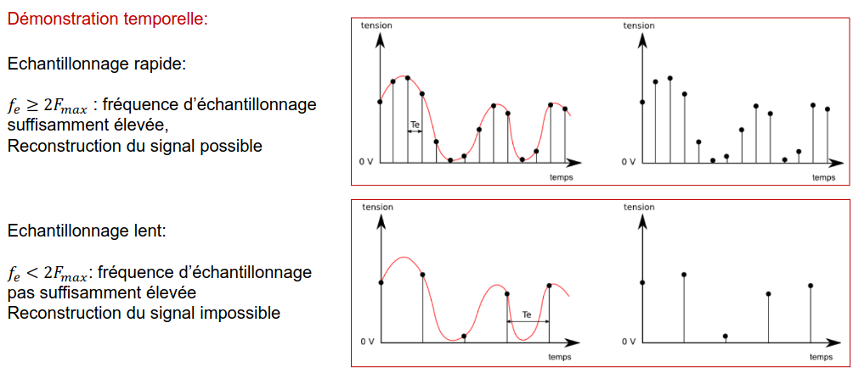
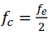
Afin d’éviter l’apparition de repliement, ou d’avoir un Fmax trop grand, on utilisera le premier bloc de la chaine de traitement numérique du signal : le filtre anti repliement.
Il s’agit d’un filtre passe-bas, dont la fréquence de coupure est
Quantification et codage:
Imagé par les slides 17 à 22.
Conversion numérique-analogique
Slide 23
Exercice Slide 24:
- A :Il y a 2^3 niveaux de quantification, soit 8 niveaux
B : P= Amax/2^n = 10/2^3
C : 0, 1.25 , 2 .5, 3.75, 5, 6.25, 7.5, 8.75, 10
D : 000 , 001, 010, 011, 100, 101, 110, 111
2) A : on nous dit que le pas recherché est à 10 mV près, donc 0,010. Hors, le pas de la carte est à 5/2^8, soit 0,019,
B : donc la carte ne convient pas.

C : il faut 5/2^n<=0,01
2^n/5>=100
2^n>=500
nln2>=ln500
n>=9

